Plán na 23. týden od 2. 2. do 6. 2. 2015
3. E

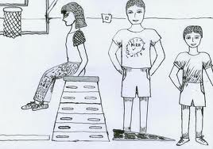
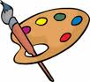
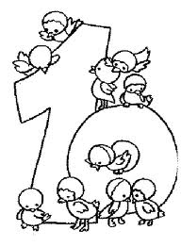

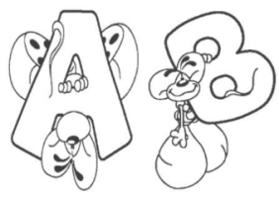

Český jazyk:

Český jazyk: Vyjmenovaná slova po V – slova příbuzná, tvoření slov s předponou vy/vý (uč. str. 54 – 56, PS zelený str. 58 – 61, žlutý str. 46). Domácí příprava: umět zpaměti řadu vyjmenovaných slov po V.
Čtení – čítanka str. 90 – 91, české pověsti.
_________________________________________________________________________________________

Matematika: Násobení dvojciferného čísla číslem jednociferným – klasický způsob (uč. str. 65). Trojúhelník – rýsování trojúhelníků, obvod a obsah ve čtvercové síti.

Budeme psát pětiminutovky na písemné odčítání trojciferných čísel.
________________________________________________________________________________________

Prvouka: Teplo a světlo (uč. str. 31). PS str. 37 – 39. Podmínky života.
_________________________________________________________________________________________

Tvořivé činnosti: Výroba dárků pro děti k zápisu.
_________________________________________________________________________________________

Různé:
Do 3. 2. vraťte pololetní vysvědčení.
5. 2. Den otevřených dveří.


Domácí úkoly: do pátku

Čj – pracovní sešit zelený str. 58

M – pracovní sešit č. 2: str. 6/cv. 3, str. 7/cv. 5

